南投縣草屯鎮坪頂國小交通安全校外實地教學剪影
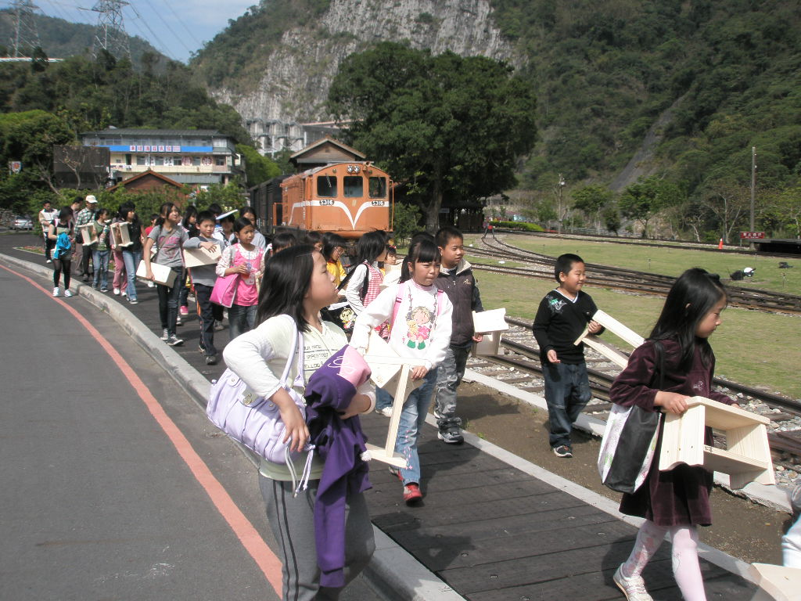
說明：學生參觀火車交通設施。
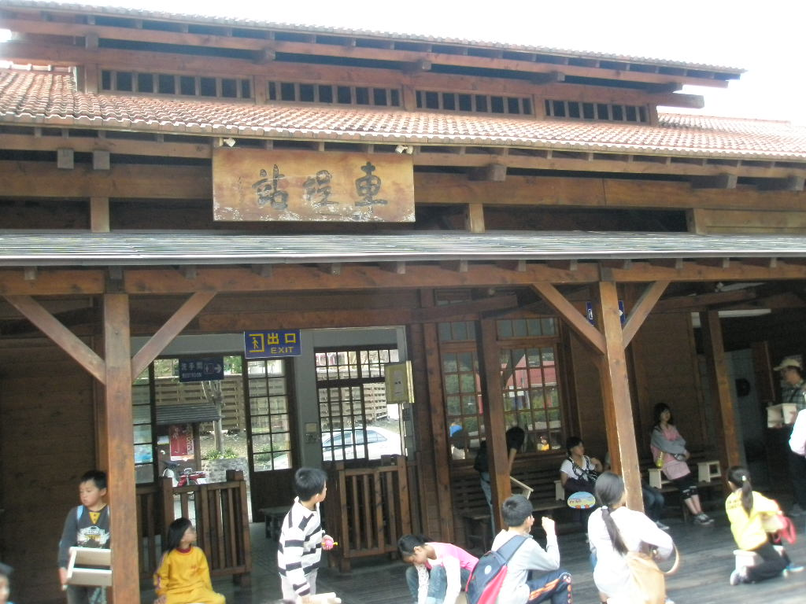
說明：學生參觀剪影。
南投縣草屯鎮坪頂國小交通安全校外實地教學剪影

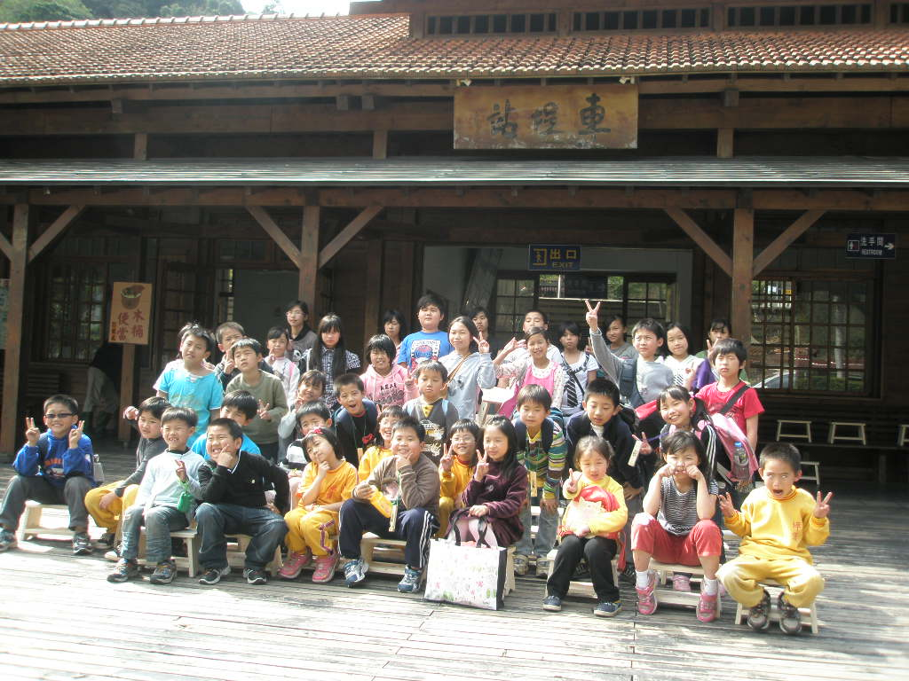
說明：學生參觀剪影。
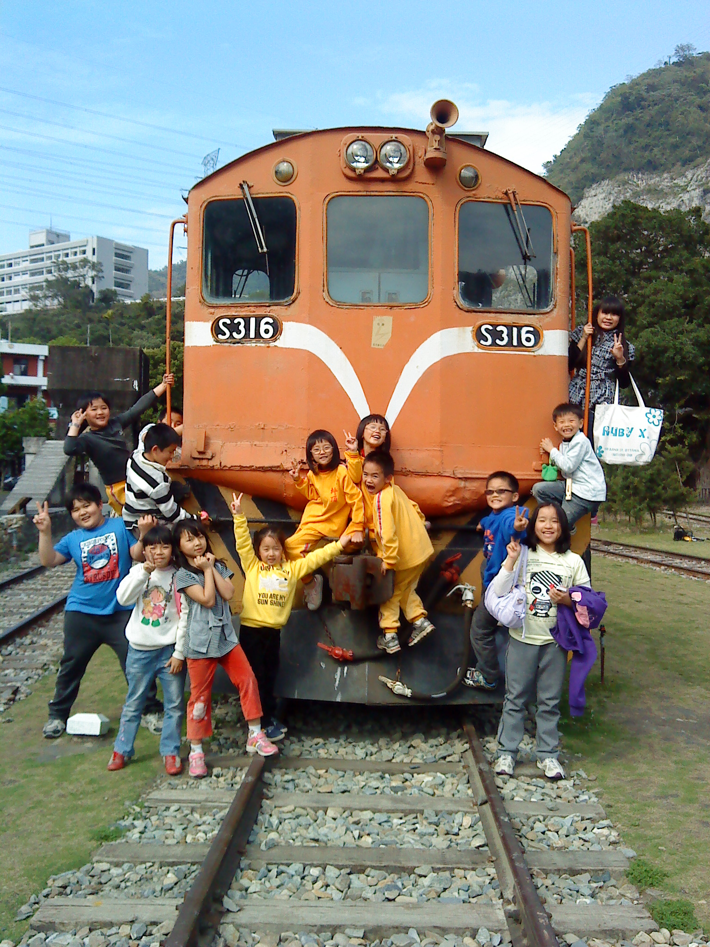
說明：學生參觀剪影。

